Datenbeschaffung

IDEA App „Prüfung Finanzen und Rechnungswesen“

Beschreibung der Beschaffung der benötigten Daten - Version 08.07.2024

Die hier vorliegende Anleitung beschreibt, wie die Daten, die für die IDEA App „SK Finanzen und Rechnungswesen“ für die Sparkassenrevision benötigt werden, aus den IT-Systemen der Sparkasse beschafft werden können.

Inhalt

1. Einleitung 3

2. Anforderung bzw. Extraktion der Daten 3

1. Anforderung der monatlichen Umsatzdaten 3

2. Auswahl der Stichtage für die Abfragen „OBR-Konten-Liste“ und „Umsetzen“ 6

3. Beschaffung der OBR-Konten-Liste aus OS-Plus 6

4. Beschaffung der Tabelle Umsetzen aus OS-Plus 7

5. Konfigurationsdaten 8

6. Anforderungen der Umsätze aus Nachbuchungen zum Jahresabschluss 9

3. Ablage der Daten zur Übergabe an IDEA 9



## Einleitung

Die hier vorliegende Anleitung beschreibt, wie die Daten, die für die IDEA App „SK Finanzen und Rechnungswesen“ für die Sparkassenrevision benötigt werden, aus den IT-Systemen der Sparkasse beschafft werden können. Diese Daten werden dann in den nächsten Schritten mithilfe der Datenanalysesoftware IDEA weiter analysiert.

Dabei werden aktuell für die IDEA App „SK Finanzen und Rechnungswesen“ die folgenden 4 Arten von Daten benötigt:

* Monatliche Umsatzdaten vom FI-Fileserver: Wie diese Daten per SR+-Ticket von der FI bestellt und in den Verzeichnissen der Internen Revision abgelegt werden ist in Kapitel 2.1 beschrieben.
* OBR-Exportliste aus OSPlus: Wie diese Bilanzdaten direkt aus der Kontenansicht in OS-Plus abgerufen und abgelegt werden ist in Kapitel 2.2 beschrieben.
* Konfigurationsdaten: verschiedene Informationen zur Struktur der Daten werden mit der IDEA App „SK Finanzen und Rechnungswesen“ für die Standard-Konfiguration ausgeliefert. Kapitel

2.3 beschreibt deren Inhalte und weist auf Möglichkeiten zur Aktualisierung hin.

* Umsätze aus Nachbuchungen zum Jahresabschluss: Wie diese Daten, ggf. per SR+-Ticket, von der FI bestellt werden und auf welche Besonderheiten zu achten sind, wird in Kapitel 2.4 beschrieben.

Kapitel Datenimport in der IDEA App Finanzen Rechnungswesen

## Anforderung bzw. Extraktion der Daten

### Anforderung der monatlichen Umsatzdaten

Die monatlichen Umsatzdaten werden als .csv-Dateien bei der FI bestellt. Zu bestellen sind die Listen Profiman Nr 3569, die jeweils monatliche Umsatzdaten enthalten. Inhaltlich entspricht die Liste Profiman 3569 der Lisa-Liste M714. Die Listen müssen für alle Monate des Prüfungszeitraums eingeholt werden.

Dieses Ticket ist mit den u. g. Listen über die Fachabteilung mit SR+ an die FI zu schicken[1]:

IDEA-AppFinanzenRechnungswesen_Datenbeschaffung_v05.docx

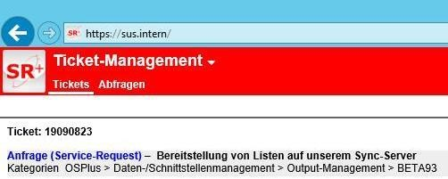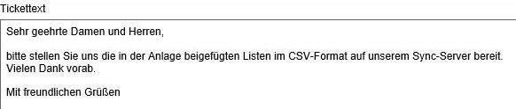

Die Dateibezeichnung aller erhaltenen .csv-Dateien mit den Umsatzdaten muss mit dem Präfix „3569_“ beginnen. Alle Umsatzlisten werden in einem Datei-Ordner abgelegt.

Optional: Selbständige Einsicht über OS-Plus / Ticket mit Screenshot:

Alternativ können Sie dem Ticket einen Screenshot der gewünschten Listen beifügen. Die entsprechende Ansicht kann man über OSP mit dem Kürzel „B93“ erhalten (Beispielanlage hier SK Rhein-Haardt).

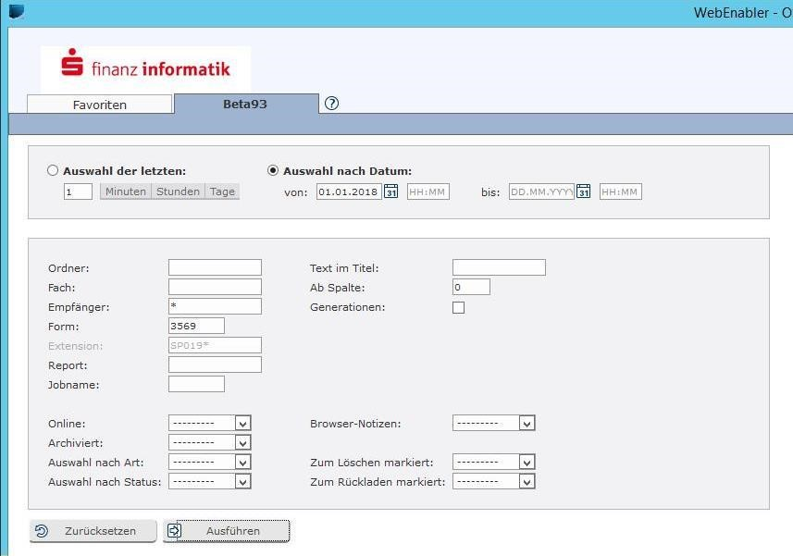

Auswahlfenster der Listen / Beispiel-Screenshot:

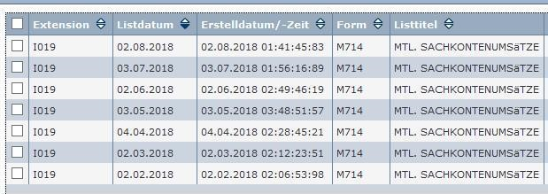

Bitte beachten: Die M714-Listen sind i.d.R. zu umfangreich, um sie über OS-Plus selbständig abzurufen. Außerdem erhalten Sie über OS-Plus lediglich Drucklisten, die nicht der Datenanforderung und dem automatisierten Datenimport entsprechen.

### Auswahl der Stichtage für die Abfragen „OBR-Konten-Liste“ und „Umsetzen“

Standardmäßig werden in OSPlus (OBR) die Daten zum Jahresende bereitgestellt.

Technisch ist es zudem möglich, dort die Auswertungen alternativ zum Monatsultimo zu beschaffen. Der Aufruf des Stichtags erfolgt in OBR dann über die Navigationsleiste Verwaltung, Generationen, Monatsultimo.

Ein Bild, das Text enthält.

Mit der IDEA App „SK-Finanzen und Rechnungswesen“ können die Umsätze der Hauptbuchkonten von einem einzelnen Monat oder mehreren Monaten analysiert werden. Wichtig ist, dass nur die gewünschten Umsatzdateien im Quellverzeichnis gespeichert werden.

Bei der Auswahl der Abfragen zum Monatsultimo wird empfohlen, die OBR-Konten-Liste synchron zu den monatlichen Umsatzdaten abzuziehen. Beispielsweise die OBR-Konten-Liste zum 30. November des Jahres und die Monatsumsätze Oktober sowie November des gleichen Jahres.

Fachlich bietet es sich bei der Saldenprüfung an, jeweils den gleichen Zeitraum zu vergleichen. Zum Beispiel für den Vergleich der Bestandsdaten per Monatsultimo November des aktuellen Geschäftsjahres mit den Werten zum Monatsultimo November des Vorjahres.

Wählen Sie neben dem gewünschten Stichtag grundsätzlich den Fachbereich Handel sowie die Generation P in OBR aus.

### Beschaffung der OBR-Konten-Liste aus OS-Plus

Der Abruf der Bilanzdaten erfolgt direkt aus der Kontenansicht in OS-Plus. Geben Sie dazu im Schnellstartfenster das Schnellstartkürzel „OBR“ ein. Wählen Sie dann den .csv-Export und speichern die Datei als OBR_Konten_20xx.csv“ – „xx“ stellt das Bilanzjahr dar.

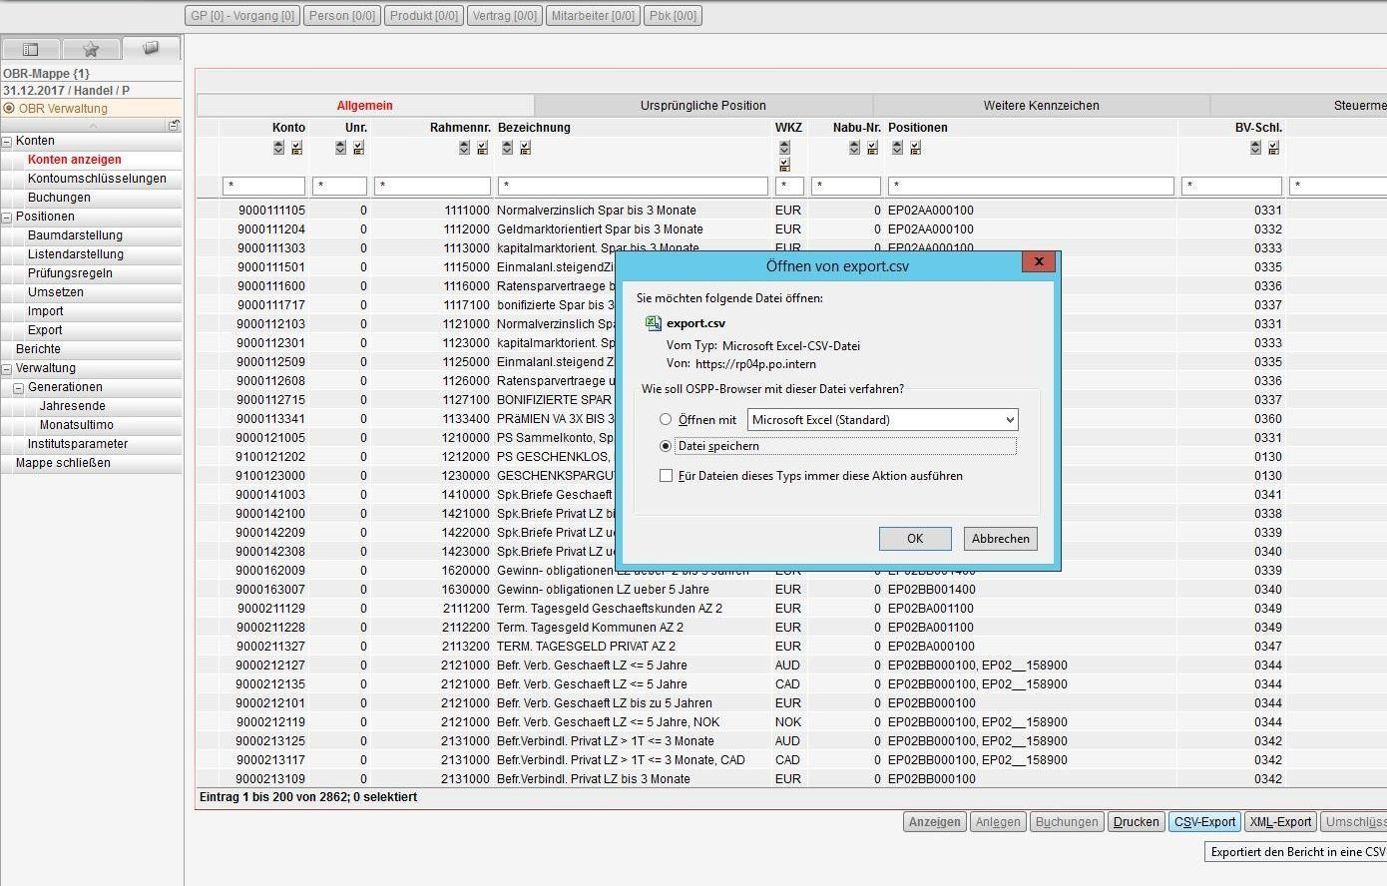

In einigen Fällen ist zuvor die Auswahl zwischen Handelsbilanz und Steuerbilanz erforderlich. Bitte wählen Sie in diesem Fall den Fachbereich Handel.

### Beschaffung der Tabelle Umsetzen aus OS-Plus

Der Abruf der Bilanzdaten erfolgt in OS-Plus. Geben Sie dazu im Schnellstartfenster das Schnellstartkürzel „OBR“ ein. Über die Navigationsleiste rufen Sie Positionen / Umsetzen auf. Wählen Sie dann den .csv-Export und speichern die Datei als „Umsetzungen JJJJ“.

Ein Bild, das Text, Screenshot, Software, Zahl enthält.

### Konfigurationsdaten

Die IDEA App „SK Finanzen und Rechnungswesen“ greift neben den beschriebenen Bewegungsdaten zusätzlich auf Stammdaten zurück, die grundsätzlich für alle Sparkassen im FI-Umfeld gleich sind. Die benötigten Stammdaten werden daher mit der App mitgeliefert, ihr Import erfolgt über eine vorkonfigurierte Auswahl in der Importroutine.

Die aktuellen Konfigurationsdateien bestehen aus Primanotenplan, Positionsschlüssel und HK-Konten einerseits sowie den Beschreibungsdateien zum Einlesen aller Daten andererseits. Die Konfigurationsdateien und die Beschreibungsdateien werden mit der App ausgeliefert, werden in einem Standard-Verzeichnis der App abgelegt und von dort von der Import-Routine automatisch eingelesen (bei vom Standard abweichenden Konfigurationen können diese Dateien beim Import der Daten angepasst werden).

* Konfigurationsdateien:
  + Primanotenplan

Der Primanotenplan enthält eine Liste und Eigenschaften aller Konten. Der Primanotenplan entstammt dem Handbuch Zahlungsverkehr und ist als Excel-Objekt zum PDF verfügbar, unter 5 Zahlungsverkehr intern / 5.6 Umsatzweiterverarbeitung /

5.6.1 Verarbeitung in der Finanz Informatik / 5.6.1.1 Primanotenplan.

o Positionsschlüssel

Der Positionsschlüssel enthält die Struktur von Bilanz und GuV. Der Statistikschlüssel der Sachkonten kann via Ticket bei der Finanzinformatik angefordert werden (Profiman 0816). Die Liste 0816 entspricht dem OS Plus Lisa Listenarchiv (K402).

* + Hauptbuchkonten / HK-Gesamt

Die Liste Hauptbuchkonten kann via Ticket bei der Finanzinformatik angefordert werden (Profiman 0073). Die Liste 0073 entspricht dem OS Plus Lisa Listenarchiv (Nr. L290).

* Beschreibungsdateien zur Beschreibung der Datenstruktur für den Import der vorgenannten

Konfigurationsdateien Primanotenplan, Positionsschlüssel und HK-Konten

* Beschreibungsdateien zur Beschreibung der Datenstruktur für den Import der monatlichen

Umsatzdaten sowie der OBR-Konten nach IDEA

o Beschreibungsdatei für monatliche Umsätze: „Umsatzliste.RDF“

* + Beschreibungsdatei für OBR-Konten: „OBR_Konten_JJJJ“ (jeweils für jedes zu

prüfende Geschäftsjahr individuell JJJJ=Geschäftsjahr)

### Anforderungen der Umsätze aus Nachbuchungen zum Jahresabschluss

Die Umsatzdaten aus Nachbuchungen (NABU) zum Jahresabschluss werden über die Liste Profiman Nr. 0491 zur Verfügung gestellt. Die Liste 0491 entspricht dem OS Plus Lisa Listenarchiv (L278). Hierbei werden die Umsätze nummeriert und fortgeschrieben, so dass grundsätzlich alle NABU in der jeweils aktuellen Liste aufgeführt werden.

Die Einzel-Beschaffung einer einzelnen bzw. der aktuellen Liste erfolgt analog Kapitel 2.1: Über das Ticketsystem wird die Liste 0491 angefordert, optional mit einer Datumsangabe entsprechend vorheriger Einsicht über Beta93 (s.o.). Die Listenerstellung zu speziellen Terminen kann nicht automatisiert eingestellt werden, diese wären mit SR+ bei der FI zu beauftragen[2].

Eine automatisierte Übertragung der jeweiligen Dateien als .csv erfolgt, sofern in der Profiman-Liste die Erstellungsart auf „B“ (Lisa und Drucken) geändert wurde. Dadurch werden alle erstellten Listen auch als Datei zur Verfügung gestellt. Jeder Buchungslauf erzeugt eine neue Liste.

## Ablage der Daten zur Übergabe an IDEA

Im Ergebnis muss ein Set von aktuell 14 .csv-Dateien mit den Bewegungsdaten vorliegen, die (je nach Betrachtungszeitraum) wie folgt bezeichnet sind:

Ein Bild, das Text, Screenshot, Schrift, Zahl enthält.

Für die Konfigurationsdateien (werden mit der App mitgeliefert) werden folgende Dateien erwartet:

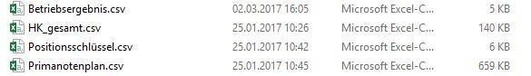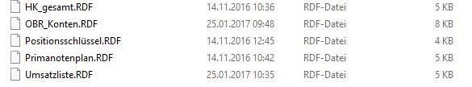

Der für einen Zeitpunkt erzeugte Satz mit den .csv-Dateien ist jeweils in einem eigenen Verzeichnis abzulegen. Wir empfehlen, die Verzeichnisse auf dem für die Revisoren zugänglichen File-Server-Verzeichnis mit folgender Struktur abzulegen:

\IDEA_Quelldaten

\2-04_FinanzenUndRechnungswesen

\2-04_Bewegungsdaten_JJJJ-MM-DD *

\ ...

\2-04_Stammdaten_JJJJ-MM-DD * \ ...

*[Verzeichnis mit Stichtagsdatum anlegen]

1. Die Datenanforderungen sind hausindividuell geregelt. Wenn die Revisionsabteilung keine eigene Ticketberechtigung hat, können die Anforderungen über die verantwortliche Abteilung erfolgen.

  
2. Die Datenanforderungen sind hausindividuell geregelt. Wenn die Revisionsabteilung keine eigene Ticketberechtigung hat, können die Anforderungen über die verantwortliche Abteilung erfolgen.

  